ПОДСТАВКА ДЕТСКАЯ ДЛЯ ВАННЫ ORTONICA DOLPHIN
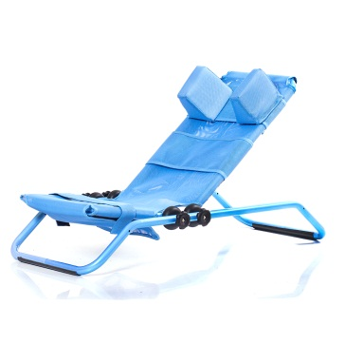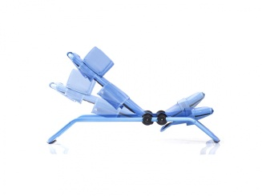 | ТЕХНИЧЕСКИЕ ХАРАКТЕРИСТИКИ  Ширина сиденья 35 см  Высота сиденья (регулируемая) 14-17 см  Общая длина 104 см, Общая ширина 50 см  Общая высота (регулируемая) 20-77 см  Высота спинки 65 см  Длина сиденья (регулируемая) 33-48 см  Угол наклона сиденья (регулируемый) 145⁰-180⁰  Угол наклона спинки (регулируемый) 90⁰-180⁰  Вес 3,35 кг, Грузоподъемность 45 кг  ПРЕИМУЩЕСТВА:  Обшивка из быстровысыхающего сетчатого материала. Подголовник.  Сиденье с фиксирующими ремнями для тела и ног
Отсасыватель хирургический электрический Armed 7А-23D
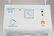  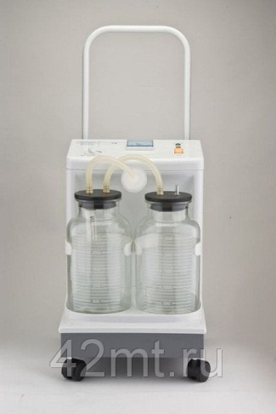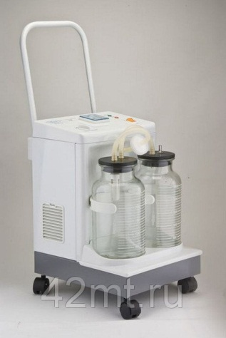 | Предназначен для отсасывания крови, гноя и различных жидкостей, частиц тканей и газов из операционных ран и других полостей во время и после операций.  Применяется в хирургии,гинекологии, эндоскопии и для интенсивного ухода.  Характерные особенности:  Бесшумен в работе, Прост в эксплуатации  Имеет современный дизайн (пластиковая панель управления)  Снабжен антибактериальным фильтром и механической защитой от переполнения, Дистанционное включение ножной педалью  Малые габариты и вес, Удобен для переноса (предусмотрена ручка) и перемещения на колесных опорах  Комплектация: Отсасыватель (без сменных и запасных частей) 1шт.  Банка-сборник 2шт. Наконечник для отсасывателя 1шт.  Трубка аспирационная (L=2м) 1шт.  Трубка соединительная (L=0,1м) 2шт.  Крышка для банки 2шт. Фильтр бактериальный воздушный 2шт.  Устройство поплавковое 1шт. Педальный ножной выключатель 1шт.  Шнур питания 1шт. Паспорт 1 экз.  Характеристики:  Производительность 20 л/мин, Диапазон регулирования давления 0 — 0,09 МПа  Потребляемая мощность,не более 90 Вт  Напряжение / Частота 220 / 50 В / Гц, Уровень шума, не более 60 Дб  Мax непрерывное рабочее время 30 мин, Средняя наработка на отказ,не менее 2000 час  Вместимость резервуара 2500 х 2 мл, Размеры 360 х 320 х 480 мм  Класс электробезопасности 1, Гарантия 12 мес

